Сахипжамал Хайруллина
ЖББ Бірлік негізгі мектебінің география пәні мұғалімі
Батыс Қазақстан облысы,Тасқала ауданы
Сабақтың тақырыбы:
Литосфераның тектоникалық қозғалыстары
СЫНЫП: 7 |  | Қатысқан оқушылар саны: |  |  | Қатыспағаноқушылар саны: 0
Сабақ негізделген оқу мақсаттары |  | 7.3.1.3 -Жер қыртысының тектоникалық қозғалыстарынталдайды: дрейф, коллизия, субдукция, спрединг
Сабақ нәтижесі: |  | Оқушылардың барлығы мынаны орындай алады: Оқулықта берілген және қосымша тапсырмаларды орындайды. Жазба жұмыс жасайды. Сұраққа жауап береді.  Оқушылардың көбісі мынаны орындай алады: Топтық жұмысты брлесе орындайды.Өз бетінше жұмыс жасайды. Сұраққа жауап береді. Қосымша үлестірме ресурстармен жұмыс жасайды.  Оқушылардың кейбіреуі мынаны орындай алады:  Оқулықтан тыс берілген қосымша тапсырмалады орындайды, тақырып бойынша қосымша мәліметтер мен дәлелдер келтіре алады.
Бағалау критерийі |  | Жеке, жұптық, топтық тапсырмаларды орындай алады. Сабақ барысында тыңдаушының назарын өзіне аудара алады.
Тілдік құзіреттілік |  | Литосфераның тектоникалық қозғалыстары
Ресурстар |  | Оқулық, суреттер, топқа бөлуге арналған кеспе қағаздар және әртүрлі заттар, топтық тапсырмалар, кері байланыс, стикер.
Әдіс-тәсілдер |  | Сұрақ-жауап, әңгімелеу, түсіндіру, ойын, көрнекілік. Рефлексия.
Пәнаралық байланыс |  | Музыка, қазақ тілі.
Алдыңғы оқу |  | Жердің тектоникалық құрылысы
Сабақтың жоспары
Жоспарланғануақыт | Сабақ барысы : |  |  |  |  |  | Бағалау түрлері
Басталуы  5 минут | Ұйымдастыру кезеңі оқушыларды кезекшінің көмегімен түгелдеу, сергіту сәті «Сыйлық ұсыну» әдісі (оқушылар шеңберге тұрып бір – біріне мимикамен сыйлық ұсынады  «Сиқырлы сөздер» әдісі арқылы топтастыру.  1 топ «Рифтинг»  2 топ «Субдукция»  3 топ «Обдукция»  ( Термин сөздердің мағынасын соңындаашып, айтып береді)  Үй тапсырмасын «Ақылды доп» әдісі арқылы сұраймын.  Оқушының жауаптарына қарай мадақтап, ынталандырып отыру. |  |  |  |  |  |   Қима қағаздар    доп
Жаңа білім  10 минут | Білу және түсіну  Берілген мәтіндерді балалар оқып алады.  Литосфераның тектоникалық қозғалыстары  «Жариялау» әдісі  (Әрбір топ берілген сұрақ бойынша өз позициясын жариялау керек. Бұл үшін топ ішінен спикер берілген уақыт ішінде (5 мину) басқа қатысушылар алдында сөйлеп, топ ұстанымын жеткізеді. |  |  |  |  |  | Оқулық,  мәтіндер.
Ортасы  10 минут | Қолдану  Оқулықта берілген тапсырмаларды орындау.  Литосфераның тектоникалық қозғалыстарына берілген тапсырмаларды орындау.  . А.Вегенердің «Континенттер дрейфі» теориясы жайлы бейнефильмді көріңіз.  А.Литосфералық тақталар қозғалысы түрлерінің атауларын сызбаларына сәйкестендіріңіз(субдукция, коллизия, спрединг) және таралған аймақтарын кестеге жазыңыз.  Б.Литосфералық плиталардың қозғалыс себептерін және салдарын талдап кестені толтырыңыз.  Қозғалыс үрлері Таралған аймақтар Себебі Салдары  .1.....................................  2……………………  3.... .............................  Дескриптор Білім алушы  − тақталар қозғалысының сызбасын кескін картада көрсетеді, ірі аймақтарды атап, қозғалу бағытын сызады;  − кестеде көрсетілген суреттеден литосфералық тақталардың қозғалыс түрлерін анықтайды;  − қозғалыс аймағын жазады;  − себебін түсіндіреді;  − салдарына мысалдар келтіреді;  − өзі таңдап алған аймақтың жер бедерінің түрін анықтайды;  − қалыптасу заңдылығын жазады;  − биіктіктері мен жасын анықтайды (бояуларды пайдалана отырып); − болашақтағы өзгерісіне болжам жасайды. |  |  |  |  |  | Оқулық,қабырғаға ілінген ватмандар, түрлі-түсті маркерлер  Топтық жұмысқа арналған ресурстар
Сергіту сәті  2 минут | «Қыдырып қайтайық!»  би билеу |  |  |  |  |  | Оқушылар би билеп сергіп қалады.
Аяқталуы  Сабақты бекіту  10 минут | Ой қорытыу  Салыстыру кестесі.  Литосфера Ұқсастығы Биосфера |  |  |  |  |  | Тақырып бойынша түйген білімдерін жазады.
Бағалау  5 минут  Кері байланыс  3 минут | «Білім ағашы» кері байланыс  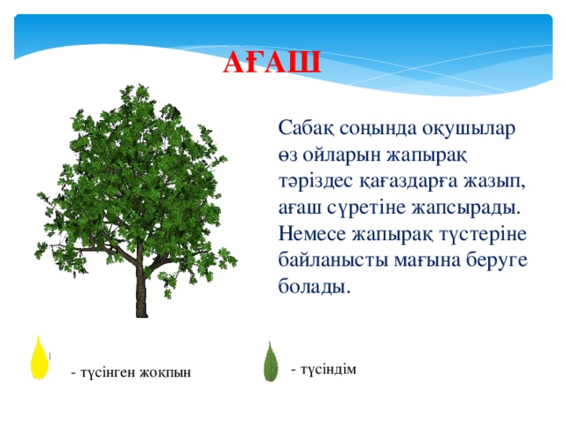 |  |  |  |  |  | Сабақтан алған әсерлерін стикерге жазып, ағашқа жабыстырады.
Қосымша ақпарат
Саралау – Сіз қосымша  көмек көрсетуді қалай  жоспарлайсыз? Сіз  қабілеті жоғары  оқушыларға тапсырманы  күрделендіруді қалай  жоспарлайсыз? |  |  | Бағалау - Оқушылардың  үйренгенін тексеруді  қалай жоспарлайсыз? |  |  | Пəнаралық байланыс  Қауіпсіздік жəне еңбекті  қорғау ережелері  АКТ-мен байланыс  Құндылықтардағы  байланыс
Рефлексия  Сабақ / оқу  мақсаттары  шынайы ма?  Бүгін оқушылар  не білді?  Сыныптағы ахуал  қандай болды?  Мен жоспарлаған  саралау шаралары  тиімді болды ма?  Мен берілген  уақыт ішінде  үлгердім бе? Мен өз жоспарыма  қандай түзетулер  енгіздім жəне неліктен? |  |  | Төмендегі бос ұяшыққа сабақ туралы өз пікіріңізді жазыңыз.  Сол ұяшықтағы Сіздің сабағыңыздың тақырыбына сəйкес  келетін сұрақтарға жауап беріңіз.
Қорытынды бағамдау
Қандай екі нəрсе табысты болды (оқытуды да, оқуды да ескеріңіз)?
1:
2:
Қандай екі нəрсе сабақты жақсарта алды (оқытуды да, оқуды да ескеріңіз)?
1:
2:
Сабақ барысында мен сынып немесе жекелеген оқушылар туралы менің келесі сабағымды
жетілдіруге көмектесетін не білдім?

